**Руководство по установке и использованию макроса в Excel**

Макрос автоматизирует процесс форматирования данных в Excel. Он выполняет:  
✅ Удаление строк  
✅ Фильтрацию столбцов  
✅ Раскрашивание строк в зависимости от значения  
✅ Настройку ширины столбцов

**Шаг 1: Включение вкладки "Разработчик"**

1. Откройте **Excel**.
2. Перейдите на вкладку **Файл** → **Параметры**.
3. Выберите **Настроить ленту**.
4. В правой части окна поставьте галочку возле **Разработчик**.
5. Нажмите **ОК**.

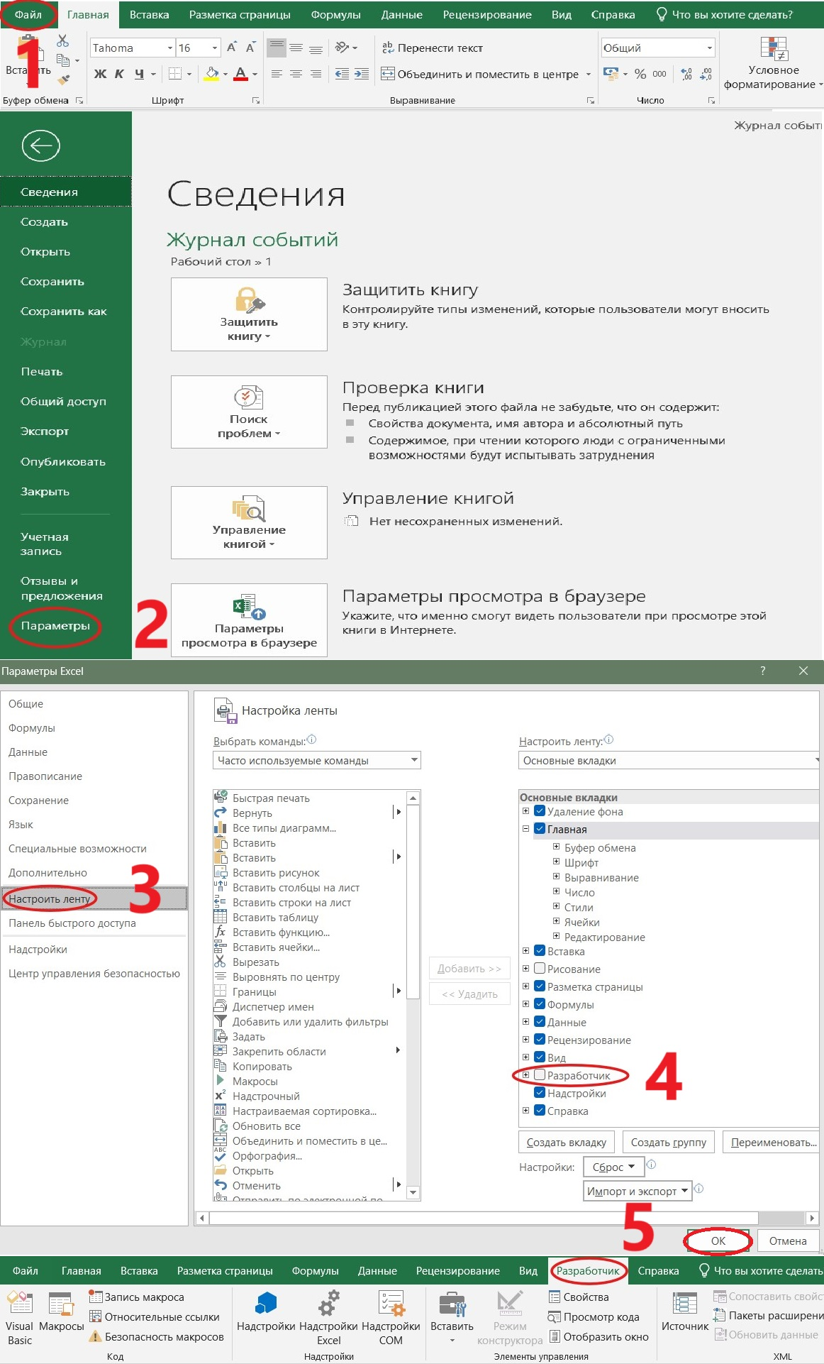

Теперь вкладка **Разработчик** появится на ленте инструментов.

## ****Шаг 2:**** Добавление макроса в персональную книгу, чтобы он был доступен всегда

Если вы **впервые** открыли вкладку **Разработчик**, у вас, скорее всего, **нет персональной книги макросов** (PERSONAL.XLSB). Это означает, что созданные макросы будут работать **только в текущей книге**. Чтобы макрос работал во всех файлах Excel, нужно создать **персональную книгу макросов**.

**Создание персональной книги макросов (PERSONAL.XLSB)**

1. Откройте **Excel** и перейдите на вкладку **Разработчик**.
2. Нажмите **Запись макроса**.
3. В открывшемся окне:

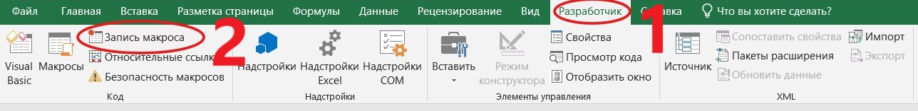

* В поле **Имя макроса** введите любое название (например, testmacro).
* В разделе **Сохранить макрос в:** выберите **Личная книга макросов**.
* Нажмите **ОК**.

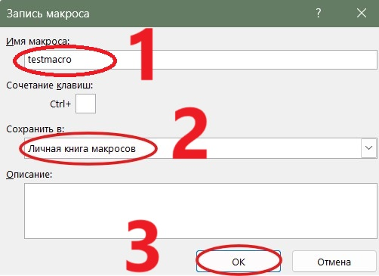

4️. Excel автоматически создаст **PERSONAL.XLSB** (персональную книгу макросов).  
5️. Остановите запись макроса:

* Перейдите на вкладку **Разработчик**.
* Нажмите **Остановить запись**.

Теперь у вас есть **персональная книга макросов**!

**Шаг 3: Открытие редактора VBA**

1. Перейдите на вкладку **Разработчик**.
2. Нажмите **Visual Basic** или используйте комбинацию клавиш **Alt + F11**.
3. Откроется редактор **VBA (Visual Basic for Applications)**.

## 

**Шаг 4: Добавление макроса в персональную книгу**

Когда PERSONAL.XLSB создана, нужно добавить туда макрос:

1. В **Project Explorer** (обычно слева) найдите **PERSONAL.XLSB**.  
2. Нажмите **Вставка → Модуль**.  
3. Вставьте в модуль код макроса.  
4. Сохраните изменения: **Файл → Сохранить PERSONAL.XLSB**.

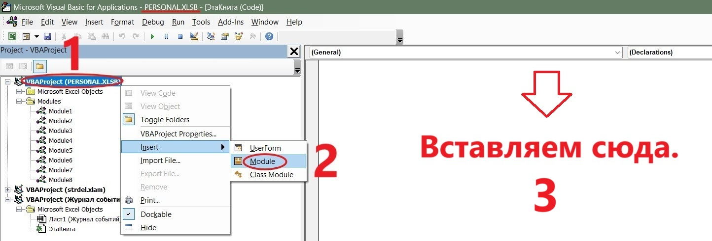

📌 [Макрос](https://github.com/olodenm/ako/blob/formatting_tables_vba/macro)

Макрос **доступен во всех файлах Excel**!

**Шаг 4: Назначение горячей клавиши**

Чтобы запускать макрос быстрее, можно назначить ему удобную комбинацию клавиш:

1. Вернитесь в **Excel**.
2. Перейдите на вкладку **Разработчик** и нажмите **Макросы**.
3. Выберите **Форматирование_Таблицы**.
4. Нажмите **Параметры**.
5. Введите удобную комбинацию, например **Ctrl + Shift + F**.
6. Нажмите **ОК**.

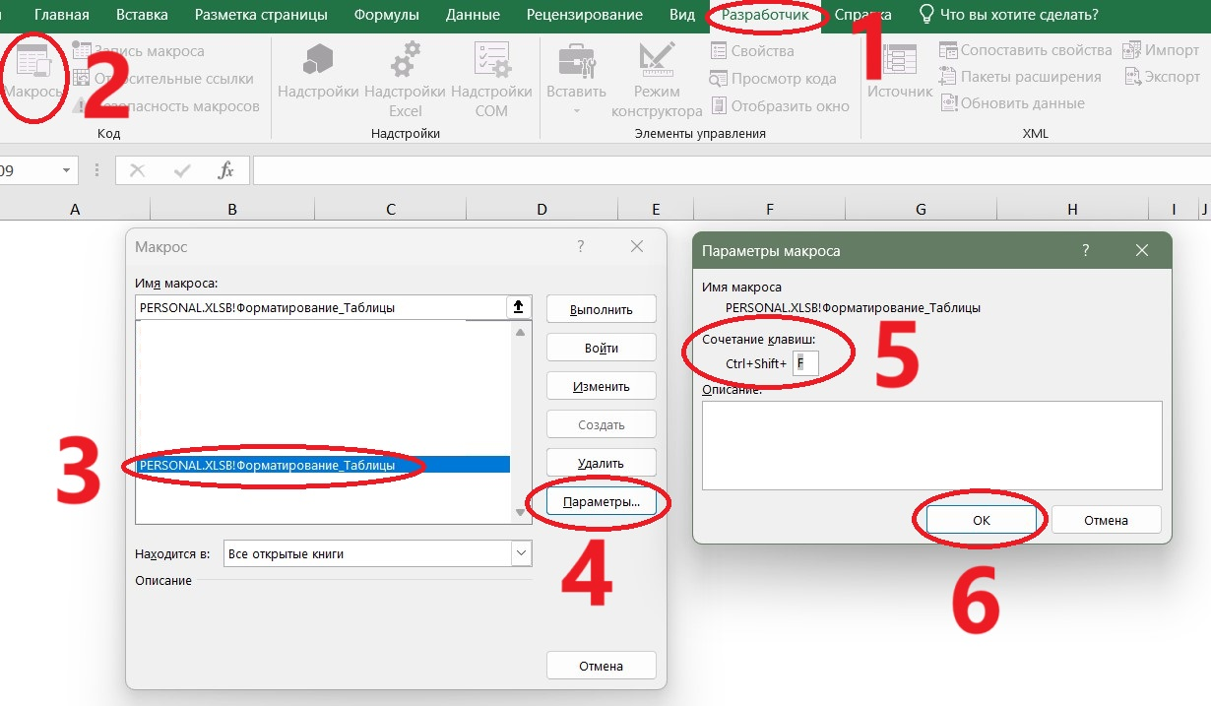

**Шаг 5: Запуск макросаы**

1. Откройте лист, к которому хотите применить макрос.
2. Нажмите заданную комбинацию клавиш (**Ctrl + Shift + F**).
3. Дождитесь завершения работы макроса.
4. Появится сообщение о завершении форматирования.

🎉 **Готово! Теперь вы можете легко форматировать таблицы в Excel автоматически.** 🚀